Жайылымдарды геоботаникалық зерттеп-қарау негізінде Бұқар жырау ауданы бойынша жайылым айналымдарының схемасын бекіту туралы
Қарағанды облысы Бұқар жырау ауданы әкімдігінің 2017 жылғы 28 желтоқсандағы № 50/01 қаулысы. Қарағанды облысының Әділет департаментінде 2018 жылғы 17 қаңтарда № 4579 болып тіркелді
Қазақстан Республикасының 2001 жылғы 23 қаңтардағы "Қазақстан Республикасындағы жергілікті мемлекеттік басқару және өзін-өзі басқару туралы", Қазақстан Республикасының 2017 жылғы 20 ақпандағы "Жайылымдар туралы" Заңдарына сәйкес, аудан әкімдігі ҚАУЛЫ ЕТЕДІ:
1. Қосымшаға сәйкес жайылымдарды геоботаникалық зерттеп-қарау негізінде Бұқар жырау ауданы бойынша жайылым айналымдарының схемасы бекітілсін.
2. "Бұқар жырау ауданының ауылшаруашылығы бөлімі" мемлекеттік мекемесіне осы қаулыдан туындайтын шаралар қабылдасын.
3. Осы қаулының орындалуын бақылау аудан әкімінің орынбасары Арман Шалиевич Дардаковқа жүктелсін.
4. Осы қаулы алғаш ресми жарияланған күнінен бастап қолданысқа енгізіледі.
Аудан әкімі | Ш. Мамалинов
Бұқар жырау ауданы
әкімдігінің 2017 жылғы
28 желтоқсан № 50/01
қаулысына қосымша

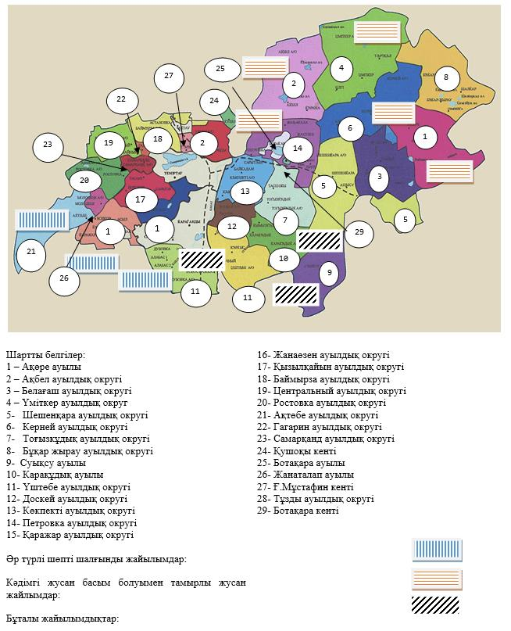

© 2012. Қазақстан Республикасы Әділет министрлігінің «Қазақстан Республикасының Заңнама және құқықтық ақпарат институты» ШЖҚ РМК

